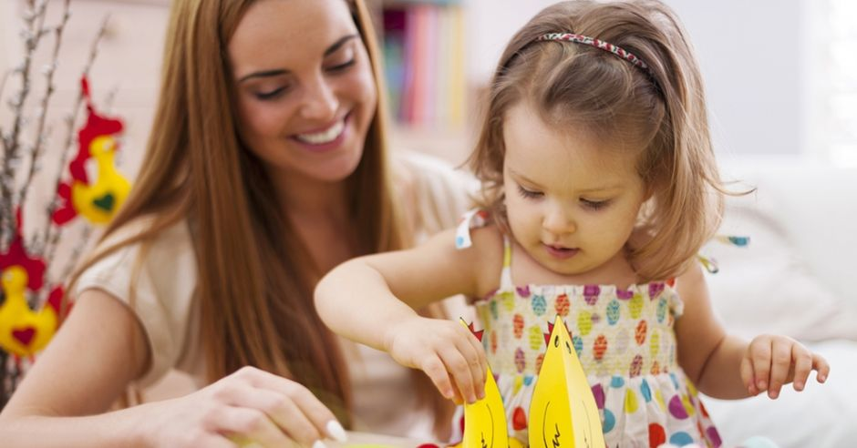
O WYCHOWANIU
Dziś chciałabym zaproponować Państwu pierwszy z cyklu artykuł na temat wychowania, a dokładnie metod, proponowanych przez różne nurty psychologii wychowania. Metod tych możemy używać w celu kształtowania u dzieci pożądanych zachowań, postaw, nawyków; w celu zapobiegania niepożądanym i trudnym zrachowaniom dziecka.
Metoda, opisana poniżej, pochodzi z książki pt. Epidemia egoizmu, której autorką jest Amy McCreadi. W tej pozycji autorka proponuje wiele narzędzi, które pomagają rodzicom w konsekwentnym stawianiu dzieciom granic, eliminowaniu postaw roszczeniowych oraz uczeniu dziecka samodzielności. Amy McCreadi opiera się na podejściu zwanym dyscypliną pozytywną i nie zakłada stosowania kar, które w wielu sytuacjach powodują nasilenie problemu, a nie jego ustanie. Podejście to opiera się na trzech podstawowych założeniach teoretycznych:
- Dwie podstawowe potrzeby psychiczne każdego dziecka, to potrzeba poczucia przynależności oraz poczucia własnej wartości. Dziecko pragnie czuć się częścią swojej rodziny, czyli czuć się emocjonalnie związane z jej członkami. Natomiast poczucie własnej wartości wynika z przekonania dziecka o zdolności do zrobienia czegoś ważnego, posiadania ważnych umiejętności.
- Większość zachowań dziecka ma na celu zaspokojenie powyższych potrzeb. Jeżeli dziecko nie jest w stanie uzyskać zaspokojenia potrzeb poprzez pozytywnie zachowanie, będzie uciekało się do zachowań negatywnych.
- Złe zachowanie dziecka jest sygnałem, że dzieje się coś niedobrego. Marudzenie, złoszczenie się może być komunikatem: zwróć na mnie uwagę, bo mam poczucie, że nie jestem ważny
w naszej rodzinie.
I METODA: CZAS UMYSŁU, CIAŁA I DUSZY
Można traktować ją jako meta-metodę. Dzięki jej zastosowaniu wiele problemowych zachowań dziecka może w ogóle się nie pojawić. Jest to metoda, która umożliwia zaspokojenie dwóch podstawowych potrzeb dziecka: poczucia własnej wartości i przynależności do rodziny/grupy. Dzięki tej metodzie zapobiegamy sytuacjom, w którym dziecko zachowuje się w negatywny sposób, aby zdobyć naszą uwagę lub zdominować relację z rodzicem.
Czasami można mieć wrażenie, że dzieci dążą do zaabsorbowania rodzica przez cały czas, kiedy tylko rodzic jest w zasięgu ich wzroku i głosu. Jeśli nie znajdują pełnej uwagi, ciągle poszukują sposobu, aby
tę uwagę zdobyć i zazwyczaj są to sposoby negatywne: marudzenie, wymuszanie, udawanie bezradności, wywoływanie awantur, walka z rodzeństwem itp. Bywa, że dzieci roszczą sobie prawo do tego, aby ich zachcianki i kaprysy były natychmiast zaspakajane, mimo tego, że rodzice zajęci
są właśnie wykonywaniem ważnych prac domowych, zawodowych, czy też chcą chwilę odpocząć.
Metoda ta polega na poświęceniu pozytywnej uwagi dziecku „z góry”, tak aby nauczyło się czekać
na nią w przyszłości. Za pomocą tego narzędzia regularnie zapewniamy swojemu dziecku wystarczającą ilość uwagi, zapełniając w ten sposób koszyk jego podstawowych potrzeb tak, aby nie musiało sięgać po negatywne zachowania w celu ich zaspokojenia.
Zastosowanie:
Na „Czas dla umysłu, ciała i duszy” każdy rodzic musi wygospodarować około 10 -20 minut – raz lub dwa razy dziennie – które spędzi tylko z dzieckiem. W tym czasie poświęcamy swoją uwagę całkowicie jednemu dziecku i nie możemy zajmować się niczym innymi nikim innym. Całym umysłem, ciałem i duszą angażujemy się w aktywność, którą lubi nasze dziecko. To dziecko powinno zdecydować, co będziemy w tym czasie robić. Wymagać to będzie niekiedy poświęcenia od rodzica, bo może być tak, że nasza pociecha wybierze aktywność, za którą nie przepadamy, np. zabawę
w sklep, udawanie pociągu, czy też zabawę w chowanego, czy też wspólną grę na konsoli, czy komputerze.
Wskazówki:
- Zaplanuj do 10 do 20 minut tylko z dzieckiem (jeden na jeden).
- Z dzieckiem w wieku przedszkolnym lepiej zaplanować dwie sesje dziennie, gdyż chęć wypełnienia potrzeb emocjonalnych u małego dziecka jest dużo większa.
- Odłóż na bok wszystkie rozpraszacze, przede wszystkim telefon, tablet, gazetę, książkę, telewizor.
- Nazwij ten czas spędzany z dzieckiem, w sposób, który dziecko będzie przyjemnie kojarzyło; podkreślaj tę nazwę, tak aby dziecko ją zapamiętało; np. Czas mamy i Zuzi, Nasz czas.
- Bądź kreatywny; ten czas może być nie tylko spędzany w domu; możecie wspólnie bawić się w ogrodzie, wybrać się na wycieczkę do lasu; bawić się z dzieckiem podczas kąpieli lub codziennie czytać mu na dobranoc.
- Zanim zaczniesz zabawę upewnij się, że masz wystarczająco dużo czasu, aby zakończyć
ją w odpowiednim momencie; jeżeli wybrana przez dziecko aktywność jest długa, jasno poinformuj dziecko, na jakim etapie zakończycie wspólną zabawę. Jeżeli dysponujesz większą ilością wolnego czasu, możesz go oczywiście przeznaczyć na wspólną zabawę, ale ważne jest, aby była to twoja świadoma decyzja, a nie efekt marudzenia, czy wymuszania przez dziecko.
- Jeżeli dziecko ma problem ze skupieniem uwagi na wybranych zabawach, ułóż z nim listę ciekawych zajęć i zawieś ją np. na lodówce.
- Upewnij się, że dziecko zdaje sobie sprawę, że poświęciłeś mu swój czas. Możesz
np. powiedzieć „Świetnie się bawiłem, lepiąc z Tobą z plasteliny. Jutro też porobimy coś ciekawego”. To uświadomi dziecku, że poświęciłeś mu swoją uwagę, zaspokoiłeś jego potrzeby i dobrze się bawiłeś/aś.
- Młodsze, dzieci mogą mieć problem ze zrozumieniem limitu czasu w tej metodzie, dlatego warto użyć alarmu w telefonie, czy budzika. Jeżeli małe dziecko źle znosi zakończenie wspólnej aktywności, zastanów się jakie atrakcyjne dla niego zajęcie, ale wykonywane już samodzielnie, możesz dziecku zaproponować.

Efekty zastosowania metody „Czas dla umysłu, ciała i duszy”:
- zaspokojenie poczucia bycia ważnym dla rodzica;
- wzmocnienie poczucia przynależności dziecka do rodziny;
- zaspokojenie potrzeby uwagi – pozytywnej uwagi;
- budowanie u dziecka przekonania o posiadaniu osobistej siły, wynikającej z możliwości samodzielnego decydowania o tym, co będzie robić w czasie spędzanym z rodzicem;
- wzmacnianie emocjonalnego kontaktu z dzieckiem;
- wzmacnianie pewności siebie u rodzica;
- bycie bliżej „świata dziecka” i obserwowanie, jak ten świat się zmienia;
- budowanie trwalej relacji, na całe życie (jeżeli metoda stanie się naszym codziennym nawykiem).

W naszym świecie skoncentrowanym na mediach, wypełnionym zbyt wieloma codziennymi zajęciami, poświęcenie czasu, aby kogoś naprawdę poznać, jest najwyższym aktem miłości.
- Rachel Macy Stafford

Karolina Emanowicz
Na podstawie: Epidemia egoizmu, Ami McCreadi

